附件2
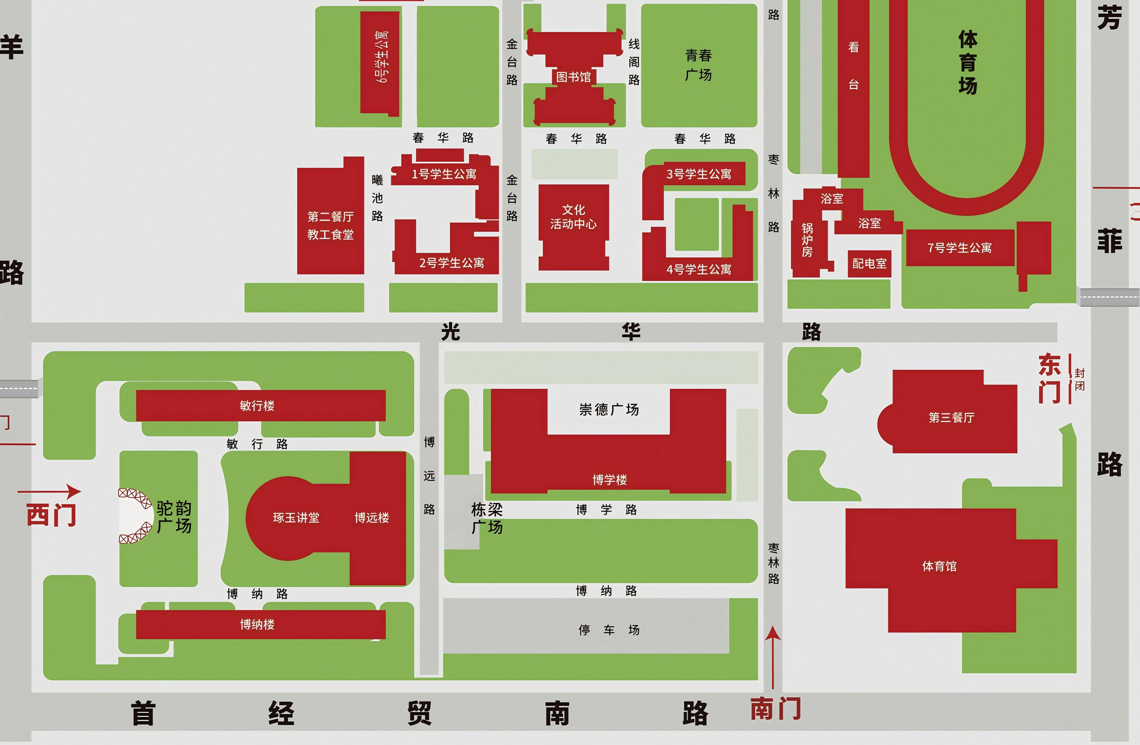
施工区域
图例：

施工区域
机动车禁行区域

建议行人绕行路线

建议机动车绕行路线及方向

